|  |
| --- |
| [Tapez le nom de la société] |
| physiologie de la membrane cellulaire |
| Le transport membranaire |
|  |
| **Dr Benahmed** |
| **2019-2020** |

|  |
| --- |
| [Tapez le résumé du document ici. Il s'agit généralement d'une courte synthèse du document. Tapez le résumé du document ici. Il s'agit généralement d'une courte synthèse du document.] |

STRUCTURE DE LA MEMBRANE PLASMIQUE

1. Généralités : Les cellules baignent dans le liquide extracellulaire ,composé essentiellement par les ions de sodium (Na+ ), potassium (K+ ), magnésium (Mg++ ) , chlore (Cl- ), phosphate (PO43- ) , bicarbonate (HCO3-), glucose , et une infime quantité de protéines , et aussi un peu près 2mmol de calcium (Ca++).

Le liquide intracellulaire est caractérisé par une concentration faible des ions de calcium (Ca++) , sodium (Na+ ), et chlore (Cl- ) , alors que les concentrations de potassium (K+ ) est élevé a l’intérieur de la cellule , de même pour les protéines libres .

La membrane cellulaire sépare les deux milieux, maintient la forme de la cellule, et participe à de nombreux processus cellulaires, tel que les échanges de matières et d’informations.

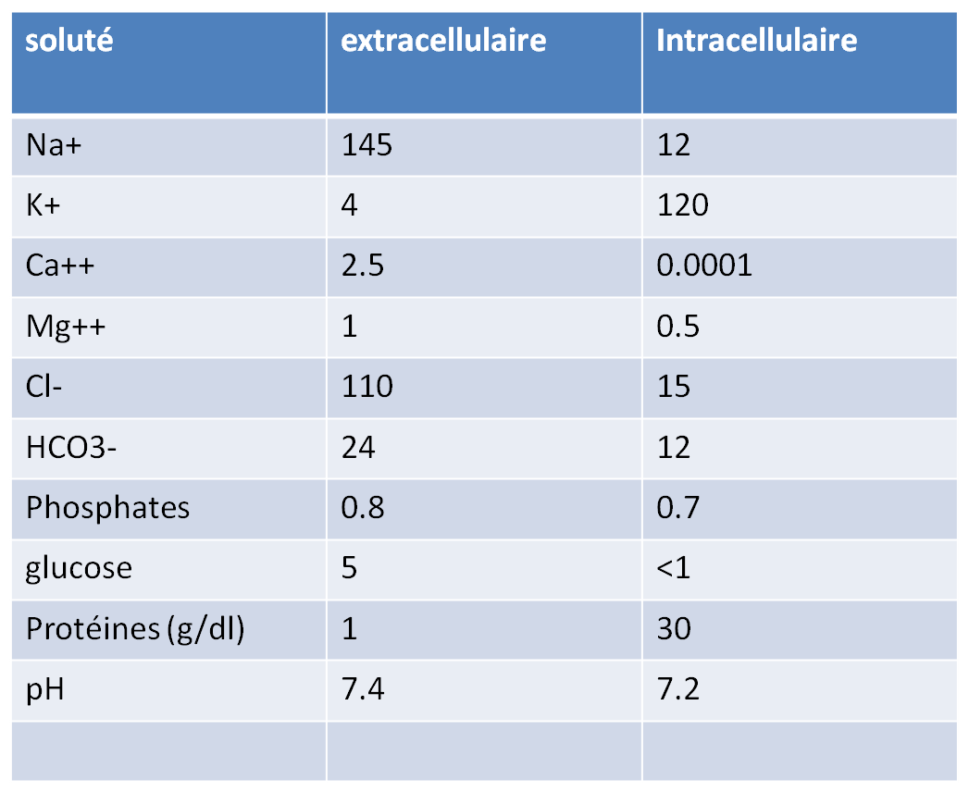

Les concentrations sont en mmol/L

1. Composition- Structure de la membrane cellulaire : Quelques hypothèses ont été proposées pour expliquer la distribution des divers composants dans la membrane. L'hypothèse la plus importante est *le model mosaïque fluide de Singer et Nicholson.*

Selon ce modèle, la membrane cellulaire est composée d'un mélange de lipides (40%), de protéines (55%) et de glucides (5%).

1. **Les lipides** : trois types de lipides, qui sont les **phospholipides, cholestérol, et glycolipides,** l’ensemble de ces lipides sont ambiphiles, c'est-à-dire  constitués : d’un pole hydrophobe et d’un pole hydrophile.

**Les phospholipides**: les plus importants, dont leurs queues sont constituées par des acide gras, attachées par le glycérol au tète qui contient le phosphate.

**Glycolipides :** situées exclusivement au niveau de la face externe de la membrane, acide gras couplé a des carbohydrate, participe aux interactions cellulaire (antigenicitee ).

**Cholestérol,** le cholestérol régule la fluidité membranaire : il rigidifie la membrane à haute température et la fluidifie à basse température.

1. **Les protéines :** assurent plusieurs fonctions spécialisées de la cellule ; elles peuvent être périphériques ou intégrales.
2. **Les Protéines périphériques** sont localisées :

* Soit dans le milieu intercellulaire (ou protéines intrinsèques) : qui sont principalement ***des enzymes****.*
* Soit à la surface externe de la membrane plasmique (protéines extrinsèques), certaines de ces protéines servent de ***molécules d'adhésion*** (CAM) qui ancrent la cellule aux cellules de voisinage et à la lame basale.

1. **Protéines intégrales ou protéines transmembranaires**: traversent la membrane dans toute son épaisseur, et jouent plusieurs rôles :

* Certaines protéines peuvent être ***des récepteurs*** qui en se liant avec des neurotransmetteurs ou des hormones et initient des changements physiologiques à l'intérieur de la cellule.
* D’autre sont ***des antigènes*** ce sont essentiellement des glycoprotéines.
* Et enfin certaines protéines forment ***des pompes***, par ex. Na + -K + ATPase.
* Canaux ioniques : permettant le passage des ions tel que le sodium, potassium et le chlore …etc. , voltage, mécano et chemo-dépendant
* D'autres jouent le rôle de transporteurs afin de déplacer une substance d'un côté de la membrane à un autre, tel que le transporteur du glucose et les acides aminés, les transporteurs peuvent être considéré comme des enzymes, le transport implique la présence un site de fixation, transport facilité et transport actif primaire te secondaire :
* Les pores : caractérisé par la présence d’un pore aqueux, qui permet le passage des ions et des molécules de petites tailles, les pores sont relativement rares dans les organismes développés sur le plan phylogénique.

Parmi les pores, on distingue les aquaporines, qui sont des pores spécifiques au passage d’eau, tel que les aquaporines de la peau responsable de l’hydratation de la peau.

TRANSPORT MEMBRANAIRE

Les activités physiologiques d'une cellule dépendent des certains substances telles que ; les nutriments, l’oxygène, les ions et l'eau, qui doivent être transporté à l’intérieur de la cellule, et en même temps les déchets métaboliques doivent être transportés hors de la cellule. Plusieurs processus impliqués dans le transport de ces substances à travers la membrane cellulaire, ces processus peuvent être groupés comme suit:

* Transport passif,
* Transport actif et,
* Transport vésiculaire.

1. LE TRANSPORT PASSIF :

Le transport passif désigne le mécanisme de transport de substances sans dépense d’énergie(ATP). Les mécanismes de transport passifs sont la diffusion, l’osmose et la filtration.

1. La diffusion : est le transport de substances selon le gradient de concentration, d’une région de concentration élevée, vers une région de faible concentration. il existe de type de diffusion :
2. La diffusion simple : La diffusion simple représente les mouvements d'une substance par agitation thermique de ses molécules, d’une région concentration élevée vers une région à faible concentration.

(L’agitation thermique c’est les mouvements aléatoires des molécules, qui entre en collision les unes avec les autres et avec la membrane cellulaire)

La diffusion simple s’effectué par deux mécanismes :

* Diffusion à travers la bicouche lipidique : concerne les substances liposolubles tel que ; H20, 02, C02, N2, stéroïdes, vitamines liposolubles, urée, glycérol, alcools simples, ammoniaque, qui diffusent facilement a travers la bicouche lipidique.
* Diffusion via les canaux ioniques : concerne les substances non liposolubles tel que ; Na+, K+, Ca2+, Cl- et HC03- , qui diffusent a travers des protéines transmembranaires spécifiques appelées canaux ioniques .

*Caractéristiques de la diffusion simple :*

* S’effectue selon le gradient de concentration (depuis une région à forte concentration jusqu'à une région à faible concentration),
* Ne requiert pas d’énergie métabolique,
* Ne nécessite pas le transporteur.

1. La diffusion facilitée

La diffusion facilitée représente le transport d'une substance à l'aide de certaines protéines porteuses situées dans la membrane. Il existe plusieurs types de protéines porteuses dans la membrane cellulaire, chaque type ayant des sites de liaison spécifiques pour une substance particulière.

Le transport facilité concerne les substances non liposolubles (hydrosolubles) et les grosses substances qui ne peuvent pas diffuser à travers les canaux ioniques, tel que ; le glucose et la plupart des acides aminés.

*Caractéristiques de la diffusion Facilité :*

* S’effectue selon le gradient de concentration (depuis une région à forte concentration jusqu'à une région à faible concentration),
* Ne requiert pas de l’énergie métabolique
* se fait à l’aide de **transporteurs** et, par conséquent, est sujette :
* à la stéréospécificité ; c'est-à-dire des relations d’affinité et de conformation spatial entre la protéine porteuse et la substance.
* à la saturation : dépend du nombre des protéines porteuses disponibles , si les sites de liaison de toutes les protéines porteuses sont occupés et le système fonctionne à son maximum capacité, c’est la saturation.
* et à la compétition : c’est à dire les substances de structures semblables se disputent les mêmes protéines porteuses.

Facteurs affectant le taux de diffusion :

* **L’épaisseur de la membrane :** la diffusion est inversement proportionnelle à l'épaisseur de la membrane cellulaire.
* **La solubilité lipidique :** la diffusion est directement proportionnelle à la liposolubilité de la substance.
* **La température :** le taux de diffusion augmente avec l'augmentation dans la température.
* **La taille des molécules** : le taux de diffusion simple est inversement proportionnel à la taille des molécules.
* **La surface de la membrane :** la diffusion nette de la substance est directement proportionnelle à la superficie totale membrane.
* **Les gradients de concentration et électrique (gradient électrochimique) :** la simple diffusion est directement proportionnel au gradient électrochimique.

1. L’osmose : L'osmose est la diffusion de l'eau soit directement à travers la membrane plasmique, soit par l’intermédiaire de protéines intégrales (dites aquaporines) d'une solution de faible concentration vers une solution de forte concentration.

La pression osmotique : Une solution contenant des particules de soluté qui ne peuvent pas passer à travers une membrane exerce une pression sur la membrane, appelée pression osmotique.

Exemple : une solution de NaCl à 0,9% est isotonique pour les globules rouges. Lorsque les globules rouges sont baignés dans du NaCl à 0,9%, les molécules d'eau entrent et sortent des cellules au même rythme, permettant aux globules rouges pour maintenir leur formes et leur volumes normales.

1. La filtration : La filtration est un processus lequel l’eau et les solutés traversent une membrane (ou la paroi d’un vaisseau) sous l’effet de la pression hydrostatique, d’une région à pression élevée vers une région à pression moins élevée.

Exemple : Les liquides sécrétés par les reins sous forme d’urine sont produits par filtration.

1. LE TRANSPORT ACTIF :

Les phénomènes actifs sont les processus de transport qui nécessitent une dépense d’énergie qui est libérée par la dégradation de l'adénosine Triphosphate (ATP). (C’est-à-dire consommation d'énergie). Concerne les substances :

* trop grosses,
* Le signe de leur charge les en empêche ou elles doivent aller à contre-courant du gradient de concentration.

Il existe deux types de transport actif :

1. Le transport actif primaire : l'énergie tirée de l'ATP déplace directement une substance à travers la membrane.

La cellule utilise cette énergie afin de déclencher des changements de forme dans les protéines transporteuses (pompes) dans la membrane plasmique.

*Caractéristiques de transport actif primaire:*

* Se fait contre un gradient de concentration
* Requiert un apport direct d’énergie métabolique sous la forme ATP,
* se fait à l’aide de transporteurs et, par conséquent, est sujet à la stéréospécificité, à la saturation et la compétition.

Exemples de transport actif primaire :

1. La pompe Na+-K+ ATP ase des membranes cellulaires transportent le Na du liquide intra cellulaire vers le liquide extracellulaire et le K du liquide extracellulaire vers le liquide intracellulaire. L’ouabaïne et la digitaline sont des inhibiteurs spécifiques de la Na+-K+ ATPase.
2. La Ca+2 ATPase (ou pompe à Ca+2) du réticulum sarcoplasmique ou des membranes cellulaires transporte le Ca+2 contre un gradient électrochimique.
3. La K+-H+ ATPase (ou pompe à protons) des cellules pariétales de l’estomac transporte l’H+ la lumière de l’estomac contre son gradient électrochimique. Elle est inhibée par l’oméprazole.
4. Le transport actif secondaire : l'énergie stockée dans les gradients (différences) d'ions déplace les substances à travers la membrane.

*Caractéristiques du transport actif secondaire*

* La plupart des systèmes de transport actif secondaire sont couplés. C’est-à-dire qu’ils déplacent plus dune substance à la fois.
* L’un des solutés (habituellement Na) est transporté «selon le gradient de concentration » et fournit l’énergie pour le transport « contre le gradient de concentration » pour le(s) autre(s) soluté(s).
* L’énergie métabolique est fournie indirectement à partir du gradient de Na qui est maintenu à travers les membranes cellulaires.
* Si les deux substances sont transportées dans la même direction, il s’agit d’un système symport (sym = même). Si deux substances sont transportées dans des directions opposées, on parle d’antiport (anti = opposé).
* Exemple : La pompe à sodium maintient un fort gradient de concentration de Na+ à travers la membrane plasmique. L’entré du Na+ (par canaux de «fuite») s’accompagne de la sortie d'autres substances contre leur gradient de concentration.

1. Le transport vésiculaire :

Concerne : les grosses particules et les macromolécules, ce mécanisme de transport est activé par l’ATP.

Il existe deux principaux modes de transport vésiculaire sont l’exocytose et l’endocytose

1. L’exocytose : est un mécanisme qui assure le passage de substances de l’intérieur vers l’extérieur de la cellule.

Exemples : la sécrétion d’hormones, la libération de neurotransmetteurs, la sécrétion de mucus et, élimination des déchets.

Mécanisme : la substance est d’abord enfermé dans un sac membraneux appelé vésicule, ensuite la vésicule migre en direction de la membrane plasmique, elle fusionne avec elle et déverse son contenu à l’extérieur de la cellule.

1. L’endocytose : est un mécanisme qui assure le passage des grosses particules et des macromolécules de l’extérieur vers l’intérieur de la cellule.

Mécanisme : La substance est graduellement entourée par une invagination de la membrane plasmique. Lorsque la vésicule est formée, elle se détache de la membrane plasmique et entre dans le cytoplasme, où son contenu est ensuite digéré. Il existe trois formes d’endocytose:

* La phagocytose (action de manger d’une cellule), concerne les macromolécules relativement gros et solide ; tel un amas de bactéries ou de débris cellulaires, des polluants ou encore des allergènes.
* La pinocytose (action de boire de la cellule») : concerne les gouttelettes de liquide extracellulaire, contenant des molécules dissoutes. Assure l’absorption des nutriments comme celles qui tapissent les intestins.
* L’endocytose par récepteurs interposés : c’est un transport sélectif, qui nécessite des récepteurs qui se lient à certaines substances. ces récepteurs et les substances qui y sont fixées entrent ensemble dans la cellule à intérieur d’une petite vésicule. Tel que l’absorption au niveau des reins de l’insuline, des lipoprotéines de basse densité (comme le cholestérol lié à un transporteur protéique), du fer ou encore de petites protéines.